Муниципальное бюджетное дошкольное образовательное учреждение «Искровский детский сад» муниципального образования – Рязанский муниципальный район Рязанской области.

Проект по формированию основ финансовой грамотности у дошкольников для детей подготовительной группы «Дошколята», 6-7 лет.

Тема: «Денежная история».

Подготовили:
Капранова Е.С. – воспитатель
Липатова Л.П. – воспитатель.

П. Искра
2020г.

Краткая аннотация проекта
Проект направлен на формирование первичных основ финансовой грамотности дошкольников 6-7 лет. Проект разработан с учетом требований Федерального государственного образовательного стандарта дошкольного образования, возрастных и индивидуальных особенностей детей. Проект нацелен на формирование понимания у старших дошкольников экономических явлений, развитию познавательного интереса к экономике, созданию положительной мотивации к её изучению.

Актуальность темы по формированию финансовой грамотности у дошкольников.
Новые экономические условия способствуют становлению современных детей как полноправных участников социально-экономических процессов, что приводит к необходимости организации экономического воспитания детей уже в дошкольном возрасте. В процессе экономического воспитания дошкольников в дошкольных образовательных организациях повышается экономическая грамотность детей, вырабатывается современный стиль мышления, который отвечает требованиям времени, представляет собой базу для дальнейшей образовательно-воспитательной работы.
Дети должны осознавать, что денежные средства зарабатываются собственным трудом. Ребёнку нужно помочь в освоении финансовой грамотности. На первый план ставится формирование нравственных понятий: честность, обязательность, умение подчинять свои желания возможностям, законопослушность, взаимопомощь, бережливость и другие качества.
На занятиях по формированию основ финансовой грамотности, дети дошкольного возраста знакомятся с профессиями, учатся воспринимать и ценить мир рукотворных вещей как результат труда людей; у них формируются представления о денежных отношениях (торговля, купля-продажа, кредит и т.п.), о доходах (заработная плата, пенсия) и расходах, о денежных знаках (монета, купюра) России. Дети осваивают взаимосвязь понятий «труд - продукт - деньги» и то, что стоимость продукта зависит от его качества. Необходимо помочь детям с раннего детства сформировать полезные экономические навыки и привычки – например, беречь свои и чужие вещи, поддерживать порядок в доме, экономить электричество и воду.
Содержание проекта, в соответствии с ФГОС ДО, обеспечивает социально-коммуникативное развитие; познавательное развитие; речевое развитие; художественно-эстетическое развитие.
Постановка проблемы – в ходе предварительной беседы, выяснилось, что дети практически не обладают информацией о том, откуда появились деньги, что составляет их семейный бюджет, на что тратятся деньги, как рационально потратить деньги, на чём и как можно сэкономить.
Цель. Сформировать у ребёнка представление о деньгах, доходах, расходах.
Задачи.
Для детей.
Познакомить с понятием «деньги» и историей их возникновения.
Проследить эволюцию денежных знаков.
Научить различать достоинство купюр и монет.
Актуализировать знания детей о семейном бюджете.
Формировать понятия «потребность», «возможность», «полезность», «экономичность».
Формировать взаимосвязь понятий «труд-деньги-товар».
Развивать творческие способности.
Воспитывать навыки разумного поведения в социальной жизни, трудолюбие и самостоятельность.
Воспитывать нравственные понятия – честность, обязательность, взаимопомощь.
Для педагогов.
Развивать коммуникативные и познавательные навыки, навыки художественного творчества детей.
Содействовать развитию речи ребенка: обогащать словарь, развивать диалогическую речь.
Развивать творческое воображение, внимание, мышление, зрительную память, умение анализировать.
Пополнить предметно – развивающую среду по теме проекта.

Для родителей.
Вооружение родителей основами экономических знаний в воспитании ребёнка.
Результаты проекта.

Для детей.
Будут сформированы первичные социальные компетенции в сфере финансов.
Познакомятся с понятиями: «деньги», «обмен», «монета», «чеканить», «рубль», «купюра», «семейный бюджет», «доход», «расход», «накопить», «потратить».
Творческие работы (чеканка монет – пластилинография).

Для родителей.
Консультация «Зачем нужна ребёнку финансовая грамотность?».
Рекомендации по воспитанию финансовой грамотности детей.

Для педагогов.
План работы по формированию основ финансовой грамотности детей.
Презентация «История возникновения денег».
Дидактические игры по данной тематике.

Ожидаемые результаты.
Мы полагаем, что участие в проекте будет интересно и познавательно, как детям, так и родителям.
Надеемся, что у детей будут сформированы первичные представления о финансовой грамотности.
Родители будут больше уделять внимания воспитанию финансовой грамотности ребёнка в семье.
Тип проекта: информационно-практико-ориентированный.
Сроки реализации проекта: краткосрочный (с19.10 по 23.10).
Участники проекта:
дети подготовительной группы (6-7 лет),
воспитатели группы;
родители.
Этапы проекта:
1этап – Организационный:
- изучение методической литературы, сбор материала необходимого для реализации цели проекта;
- информирование родителей о работе с детьми по проекту «Формирование основ финансовой грамотности»;
- подбор художественной литературы для детей по выбранной тематике;
- подбор необходимого оборудования и пособий для практической реализации проекта;
- создание развивающей среды по теме.
2этап – Практический:
- НОД;
- реализация проектных мероприятий в форме совместной деятельности воспитателя с детьми;
- чтение художественной литературы;
- просмотр презентации;
- беседы;
-дидактические игры;
- художественное творчество;
- рекомендации родителям.
3 этап – Заключительный:
- подведение итогов реализации проекта в форме игровой совместной деятельности воспитателя и ребёнка, в виде выполнения заданий лэпбука «Денежная история».
Оборудование.
Интерактивная доска, карточки с изображением денежных купюр, монеты, игры и литература тематической направленности, лэпбук «Денежная история», всё для творчества.

Перспективный план проекта
«Формирование основ финансовой грамотности у дошкольников».

Дата | Образовательная область |  | Содержание работы |  | Задачи
19.10  понедельник, утро | Познание.  Речевое развитие. |  | Беседа «Что такое деньги?»  Просмотр презентации «История возникновения денег». |  | Познакомить с понятием «деньги» и историей их возникновения. Проследить эволюцию денежных знаков. Познакомить с понятиями: «деньги», « монета», «чеканить», «рубль».
вечер | Художественно-эстетическое развитие.  Познание.  Познание.  Социально-коммуникативное развитие.  Речевое развитие.  Работа с родителями. |  | Лепка «Чеканка монет».  Д/игра «Профессии".  Объявить родителям о начале проекта. Раздать рекомендации по экономическому воспитанию ребёнка.  Консультация «Зачем нужна ребёнку финансовая грамотность?» |  | Расширять и углублять знания детей о чеканке монет.  Закрепить приём лепки – раскатывания круговыми движениями между ладоней, с последующим сплющиванием.  Формировать умение выполнять дополнения поделки путём прорисования деталей стекой.  Воспитывать самостоятельность; учить активно и творчески применять ранее усвоенные способы изображения в лепке.  Расширять представление детей о труде, его видах, об орудиях труда, о последовательности трудовых действий.  Формировать понимание взаимосвязи понятий «труд-продукт-деньги».  Совершенствовать сотрудничество: педагог - ребёнок -родитель.  Оказать содействие родителям по экономическому воспитанию ребёнка.
20.10 вторник, утро | Познание.  Речевое развитие.  Социально-коммуникативное развитие. |  | НОД «Деньги. Купюра. Монета». |  | Раскрыть сущность понятий «деньги», «монета», «купюра»; - закрепить знания детей о внешнем виде современных денег.  Учить находить отличительные и сходные признаки между монетой и купюрой, между купюрами разного достоинства.  Помочь детям осознать роль денег в жизни людей.
вечер | Познание. |  | Д/игра «Монеты и купюры». |  | Закрепить у детей понятия «деньги», «монета», «купюра».  Развивать умения детей соотносить денежные знаки по достоинству, различать монеты и купюры, разменивать их разными способами.
21.10 среда, утро | Речевое развитие.  Познание. |  | Беседа по сказке «Петушок и бобовое зёрнышко". |  | Формировать умение выделять цепочку трудовых действий.  Воспитывать такие качества, как сочувствие, отзывчивость.
вечер | Познание.  Речевое развитие. |  | Д/игры «Всё по полочкам», «Путаница», «Какой товар лишний», «Что продаётся в магазине?». |  | Формировать представление детей о «категории товара», умение выкладывать товар на нужные полки (отделы магазина).
22.10 четверг, утро | Познание.  Речевое развитие. |  | Беседа «Откуда деньги «приходят» и куда «уходят»? |  | Познакомить детей с составляющими семейного бюджета, с путями экономии расходов бюджета семьи. Расширить словарный запас детей понятиями «доход», «расход», «зарплата», «пенсия». Воспитывать чувство меры в своих желаниях; воспитывать правильное отношение к деньгам.
вечер | Познание.  Речевое развитие. | Д/игра «Семейный бюджет». |  | Аактуализировать знания детей о семейном бюджете; расширить представления детей о семейном бюджете. •  Развивать умение анализировать, сравнивать, обобщать.  Развивать у детей умение работать в группе; прививать детям рациональное отношение к семейному бюджету, бережное отношение к вещам как продуктам человеческой деятельности; развивать представления о таких нравственных качествах, как трудолюбие, бережливость, хозяйственность, экономность.
23.10  пятница, утро | Познание.  Речевое развитие.  Социально-коммуникативное развитие. | Д/игра «Супермаркет». |  | Учить детей выбирать товар, согласно возможностям (на имеющуюся сумму денег).  Формировать у детей понятия «потребность» и «полезность".  Упражнять детей оперировать «монетами» в пределах 10 (оплачивать покупки).
вечер | Подведение итогов реализации проекта. | Игровая совместная деятельность воспитателя и ребёнка в виде выполнения заданий лэпбука «Денежная история». |  | Выявление усвоенных ребёнком знаний и понятий по теме проекта.

Вывод.
Тема финансовой грамотности для детей оказалась очень интересна и познавательна.
У детей сформированы первичные понятия о финансовой грамотности: что такое «деньги» и зачем они нужны; какие деньги были в старину; о том, что деньги - это средство платежа и накоплений; какими деньгами пользуемся сейчас.
Дети усвоили, что не всё можно купить за деньги, а главное – это быть честным, оказывать взаимопомощь, уметь подчинять свои желания возможностям, проявлять заботу о близких.
Дети проявляют ярко выраженное эмоциональное отношение к заданиям экономического содержания.
Умеют определять основные потребности человека.
Умеют регулировать потребности в соответствии с возможностями.
Сравнивают цены на товар, объясняя разницу.
Знают значение купюр и монет.
Умеют пользоваться ими в игре.
Понимают значение экономических понятий: «деньги», «обмен», «монета», «чеканить», «рубль», «купюра», «семейный бюджет», «доход», «расход», «накопить», «потратить» и др.

Мы убеждены в необходимости продолжения трудной, но полезной работы с детьми по овладению начальными навыками адаптации в мире финансовых отношений.

Проект реализован полностью.

Литература.
- Поварницина Г.П. , Киселева Ю.А. Финансовая грамотность дошкольника.
- Кнышова, Л.В. Экономика для малышей, или как Миша стал бизнесменом / Л.В. Кнышова. – М. Просвещение, 1996. – с. 128
- Шатова А.Д. Маленькая энциклопедия для дошкольников: Деньги. – М.: Ювента, 2003.
- Стахович Л.В., Семенкова Е.В., Рыжановская Л.Ю. Ситуационные задачи по финансовой грамотности для дошкольников «Рассуждалки» - М.: Витапресс, 2019. -61с.
- Азбука бережливости для дошкольников / авт.-сост. И.П. Рословцева. – Мозырь: Содействие, 2008. – 58 с.

Электронные ресурсы:
- Фестиваль педагогических идей «Открытый урок» [Электронный ресурс]. – Режим доступа: www. festival. lseptember.ru, свободный. – Загл. с экрана.
- Дети и деньги [Электронный ресурс]. – Режим доступа: www.fsmcapital.ru/uspeh/mykinder.shtml, свободный. – Загл. с экрана.
- Ребенок и его мир [Электронный ресурс]. – Режим доступа: http://worldofchildren.ru/, свободный. – Загл. с экрана.
- Интеллектуальный клуб [Электронный ресурс]. – Режим доступа: www.klubkontakt.net/, свободный. – Загл. с экрана.
- Подготовка к школе [Электронный ресурс]. – Режим доступа: http://vscolu.ru/, свободный. – Загл. с экрана.

Результаты мониторинга по проекту «Денежная история».
Уровни усвоения знаний.
Высокий (3 балла). Ребёнок проявляет ярко выраженное эмоциональное отношение к заданиям экономического содержания. Активно отвечает на вопросы, проявляет любознательность, задаёт вопросы экономического характера. Использует в речи экономические термины. Устойчивое отрицательное отношение к жадности, корыстолюбию, лени, лживости. Уверен в своих силах, способен к длительному сосредоточению. Проявляет настойчивость.
Средний (2балла). Ребёнок проявляет интерес к большинству заданий. Отвечает на вопросы, но сам вопросов не задаёт. Выполняет задания с незначительной помощью взрослого. Отношение к отрицательным нрвственным качествам не устойчивое.
Низкий (1балл). Ребёнок не всегда уверен в своих силах. Затруднения преодалевает по побуждению воспитателя. Проявляет ситуативный интерес к заданиям. Пассивен, отвечает только на те вопросы, с которыми знаком по личному опыту. Низкий уровень самостоятельности. Осуждает жадность, лень, лживость с нацеливания взрослого.
Мониторинг определения уровня сформированности экономической культуры у детей.
Экономика. Владеет понятием «экономика».
Умеет выделять экономическое понятие из художественного произведения.
Потребности. Умеет устанавливать взаимосвязь потребности и возможности.
Труд. Профессии. Имеет представление о производственном цикле изготовления товаров.
Умеет различать виды потребностей (материальные, духовные, социальные).
Имеет представление о труде, его видах (сельскохозяйственный, домашний и др.).
Умеет выделять последовательность трудовых действий.
Имеет представление об орудиях труда, о роли машин и механизмов в труде человека.
Товар. Имеет представление о производственном цикле изготовления товаров.
Может объяснить зависимость цены от его качества и количества.
Имеет представление о формах сбыта продукции.
Деньги. Различает достоинство купюр, умеет считать в пределах 10.
Может объяснить понимание слов «бюджет», и его составляющие (зарплата, пенсия).
Имеет представление о доходе и его динамике, о расходах и их многообразии.
Сравнительная диаграмма результатов мониторинга по формированию у детей основ финансовой грамотности.

Приложения.

Рекомендации для родителей по экономическому воспитанию детей.
Разговаривайте с детьми, отправляясь вместе с ними за покупками.
Возьмите ребенка с собой в банк, покажите банкомат и банковскую карту.
Поговорите с детьми о вложении денег, планируйте вместе с детьми расходы семьи.
Определите норму выдачи денег на «карманные расходы» и подарите ребенку копилку.
Помогите детям определить цель, для достижения которой они будут готовы откладывать деньги в копилку.
Расскажите детям о том, что такое пожертвования и какие расходы считаются благотворительными.
Будьте для ребенка примером рационального расходования средств, совершая покупки не спонтанно, а рационально.

Консультация для родителей

Зачем нужна ребенку финансовая грамотность?
«Если хочешь быть богатым, нужно быть финансово грамотным»
Роберт Кийосаки
Родители, воспитывая своего ребенка, стараются дать ему всё самое лучшее: записывают на занятия в различные кружки, учат вежливости, манерам и многому другому, но редко задумываются о важности изучения вопросов финансовой грамотности.
Если у ребенка не сформировать правильное представление об обращении с деньгами, у него появится собственное, зачастую неверное мнение. Детей следует научить осознавать, что денежные средства зарабатываются собственным трудом, и тратить их нужно рационально, чтобы в будущем жить комфортно и обеспеченно.

Финансовая грамотность – особое качество мышления человека, которое формируется в дошкольном возрасте и показывает умение и желание самостоятельно зарабатывать деньги и грамотно ими управлять.
Обучение обращению с деньгами лучше всего начать с пятилетнего возраста, когда ребенок готов начать изучать окружающий мир как средство зарабатывания денег.
В период от 5 до 7 лет целесообразно ввести ребенку понятие труда, малышам следует объяснить, что доход – это результат трудовой деятельности. Ребенку важно знать о том, какой профессией владеют его родители, и какой доход это приносит, важно делиться успехами своей карьеры, связав достижения с повышением уровня доходов и уровня жизни.

Объясните ребенку, что такое деньги и откуда они появляются в семье, придерживаясь следующих рекомендаций:
• для начала детям нужно продемонстрировать монетки и купюры, внимательно их рассмотреть, разъяснить, что за деньги в магазинах покупаются товары, что деньги – эквивалент материальных ценностей;

• когда родитель покупает малышу игрушку, можно вложить ребенку в руку купюры, чтобы он на кассе сам оплатил покупку. Таким образом, он поймет, что за вещи надо платить;
• ребенку нужно приобрести небольшую копилку и складывать в неё монеты, так он не только поймет цену денег, но и научится их хранить и экономить;
• чтобы ребенок понял, откуда у родителей берутся деньги, ему нужно чаще рассказывать о своей работе. Говорить о том, чем вы занимаетесь, какую пользу приносите обществу и какие имеете успехи. Важно поставить акцент на том, что за проделанный труд вы получаете определенную сумму денег. Когда ребенок немного повзрослеет, необходимо познакомить его с кредитными картами и показать процедуру снятия наличных при помощи банкомата;
• не нужно использовать деньги в качестве поощрения ребенка-дошкольника: у ребенка может возникнуть неправильное представление о деньгах, и он с большой вероятностью вырастет финансово неграмотным, так как для него денежные средства будут не наградой за труд, а инструментом для манипулирования людьми;
• чтобы ребенок на самом деле понял, что такое деньги и как они ценны в семье, необходимо показать ему это на конкретных примерах. Допустим, у него сломалась игрушка – не следует сразу бежать в магазин и покупать новую: пусть ребенок поймёт, что деньги не безграничны и зарабатываются трудом, а покупки следует планировать.

Пословицы.
Не имей сто рублей, а имей сто друзей.
Тот без нужды живет, кто деньги бережет.
Уговор дороже денег.
Без копейки рубля нет.
Нелегко деньги нажить, а легко прожить.
Деньги смогут много, а правда — все.
Денежки труд любят.
Был бы ум, будет и рубль; не будет ума, не будет и рубля.
Стихи.
* * *
Обойдусь и без покупок
Держу молоток
И копилку-свинью:
– Сейчас, наконец-то,
Тебя разобью.
Куплю самолёт,
А скорей целых три –
Немало монеток
У свинки внутри.
Потом совершу
Семь покупок подряд…
Смотрю, а у Хрюшки
Доверчивый взгляд.
Смеются глаза
В ожиданьи забав…
Я свинку обнял
И поставил на шкаф.
Е. Степанова

Торговля.
Деньги были не всегда.
Люди многие года
Покупали, торговали.
И при этом всё меняли:
Соль – на шкуры, на зерно.
Мех – на злато, серебро.
Люди торговать учились,
Деньги позже появились.
Л. Шмакова

Бюджет.
У взрослых людей есть такая забота:
Ходить каждый год, каждый день на работу
За эту работу им платят зарплату,
А эту зарплату рассчитывать надо!
И вот собирают семейный совет,
Где создаётся семейный бюджет!
А.Ликучева

Загадки.
***
Я кладу их не в платок,
Я кладу их в кошелёк.
***
У меня игрушка есть и монеток в ней не счесть,
Моя игрушка – свинка, дырка в спинке.
Монетки в дырку я кладу,
Когда их станет много, жду.
***
И врачу, и акробату,
Выдают за труд …
(зарплату).

Фото-отчёт реализации проекта.
Просмотр презентации «История возникновения денег».

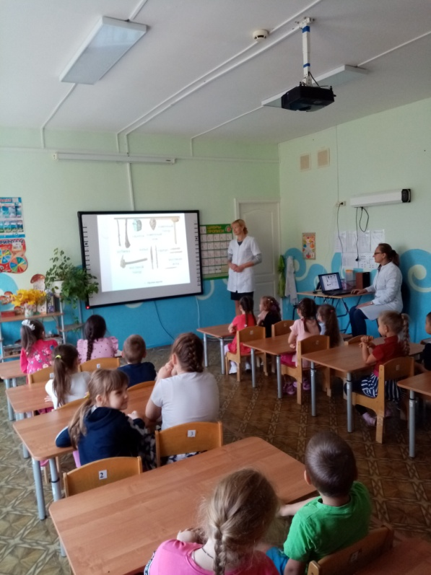

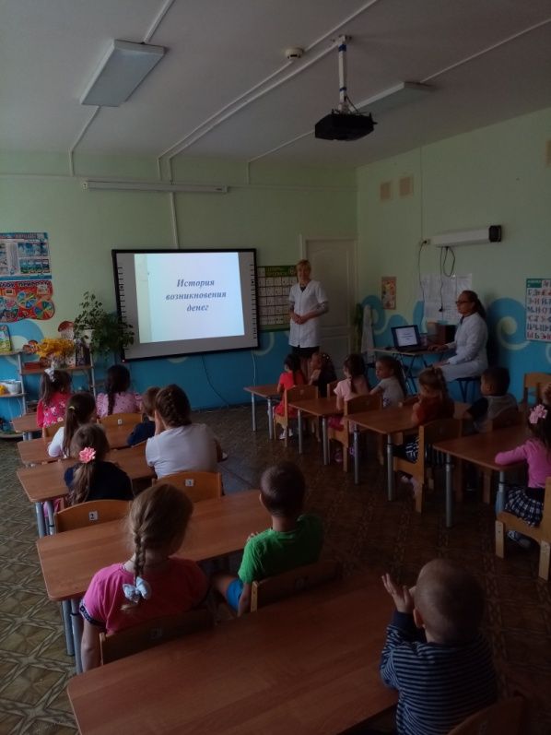
Лепка «Чеканка монет».

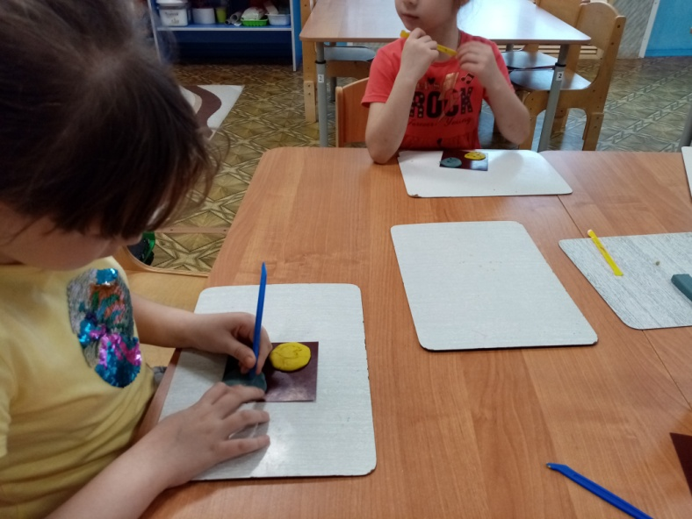
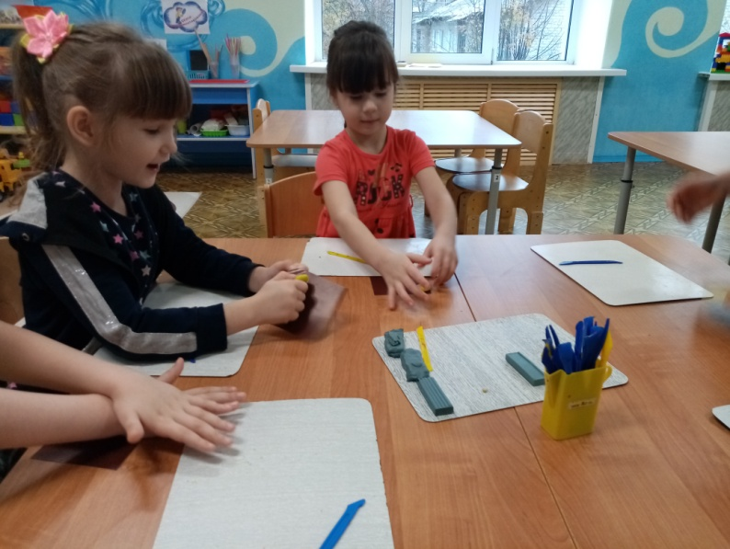

Д/игра «Профессии».
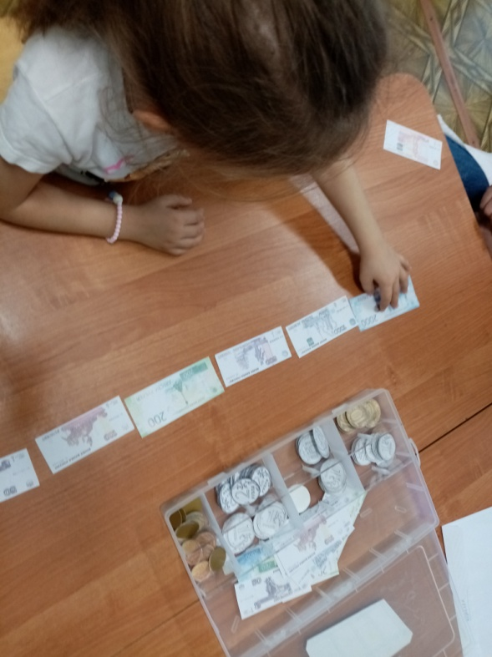
Д/игра «Монеты и купюры».
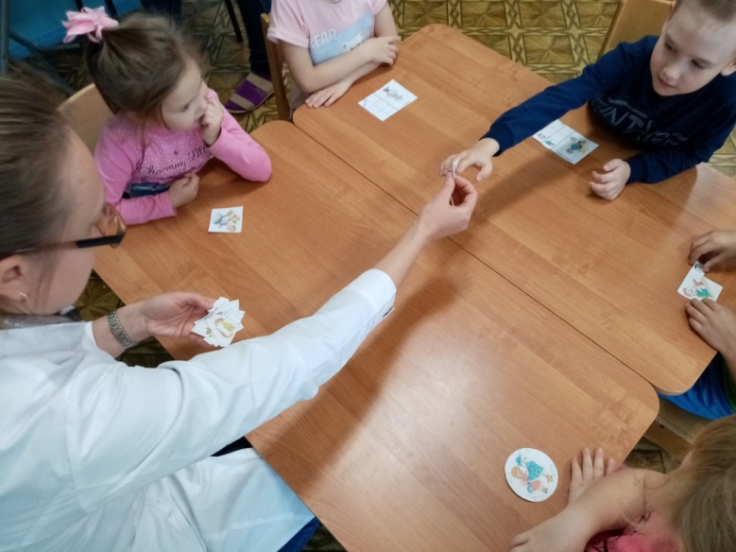
Д/игра «Семейный бюджет».

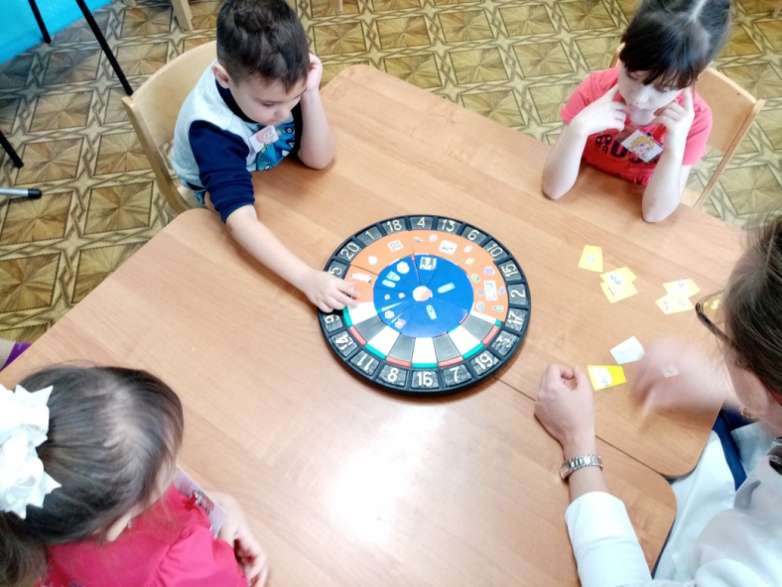
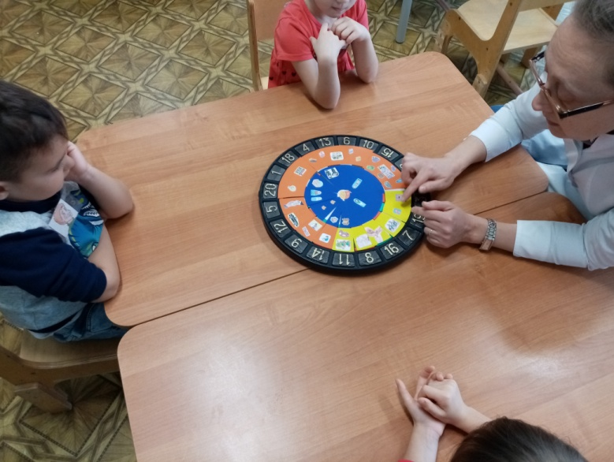

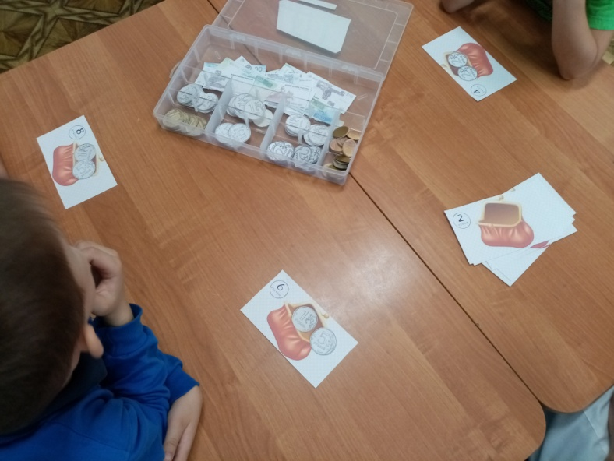

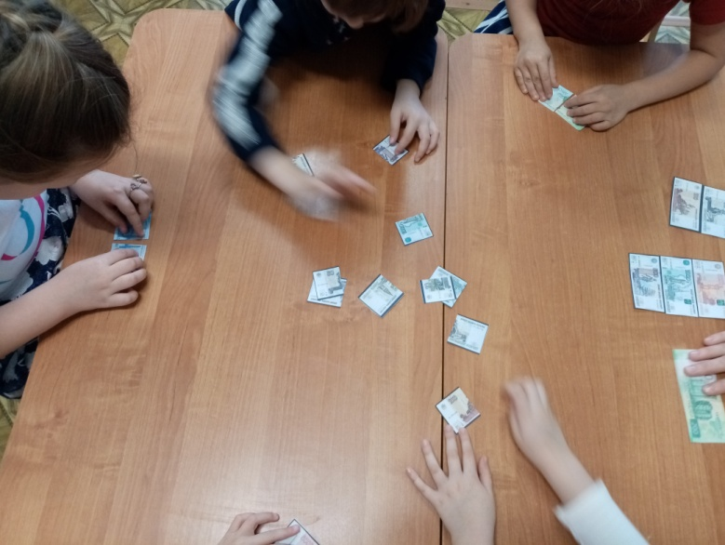

Беседа «Что такое деньги?».
Беседа «Откуда деньги «приходят» и куда «уходят»?
Беседа по сказке «Петушок и бобовое зёрнышко».
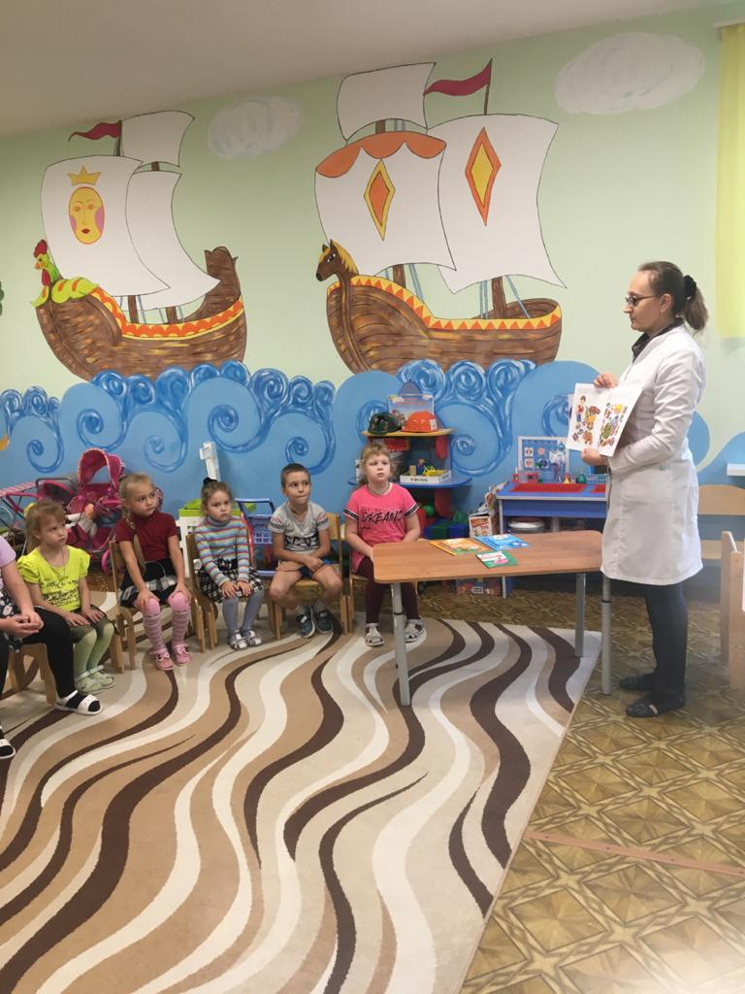
НОД «Деньги. Монета. Купюра».
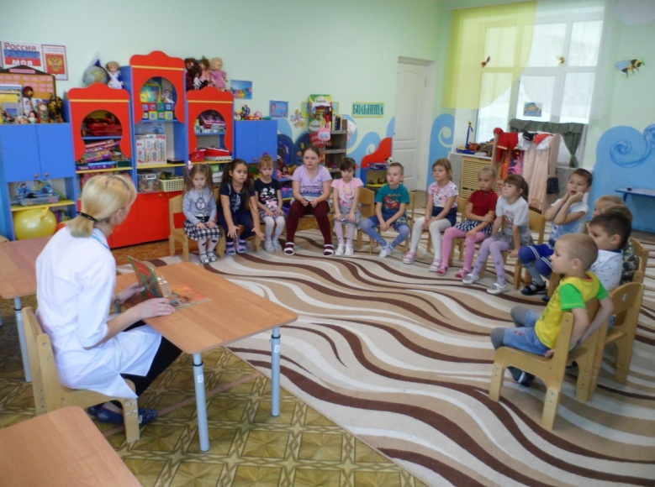

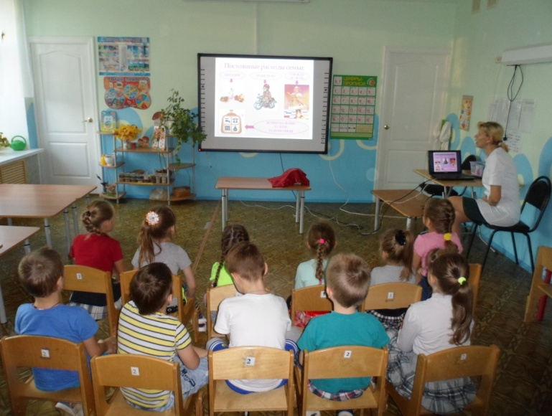

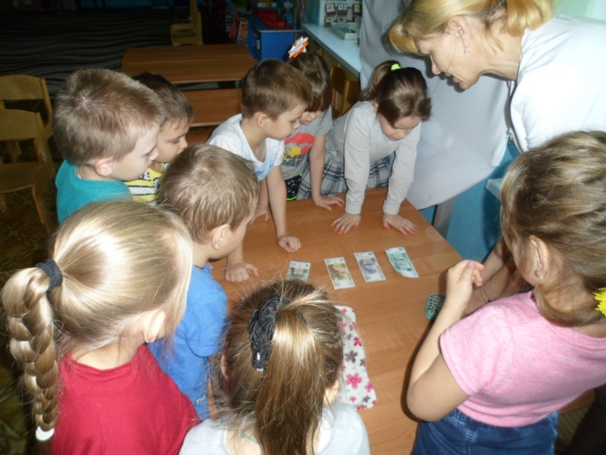

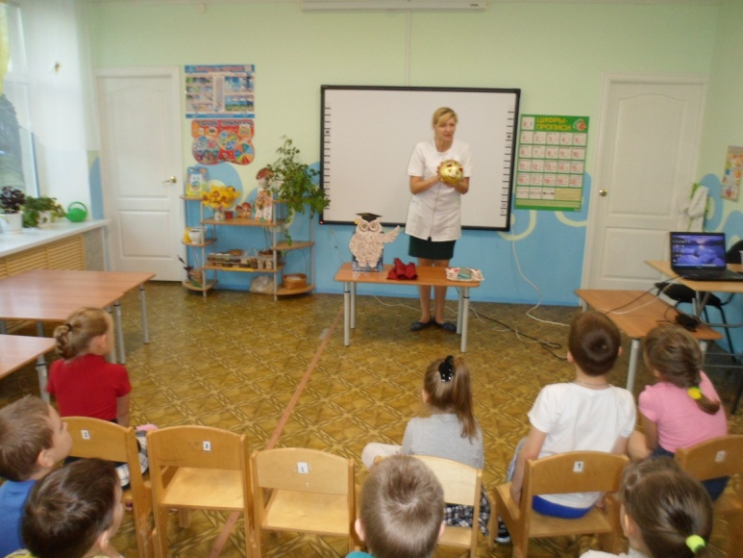

Д/игра «Супермаркет».
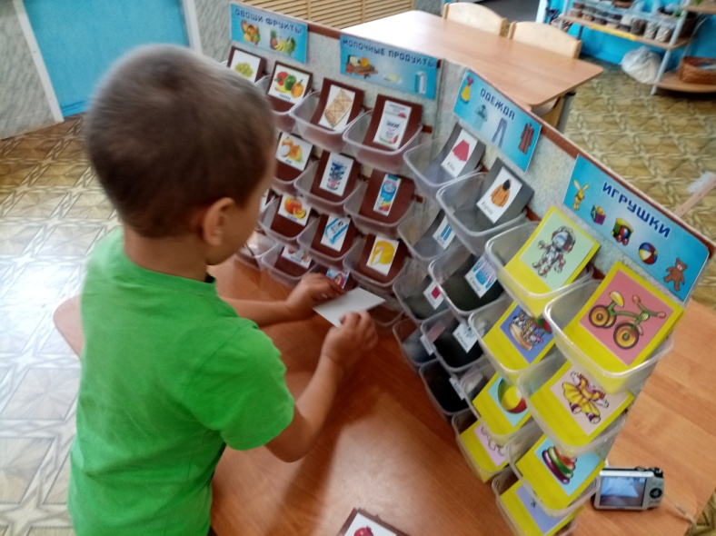
Д/игры «Всё по полочкам», «Путаница», «Какой товар лишний?», «Что продаётся в магазине?».
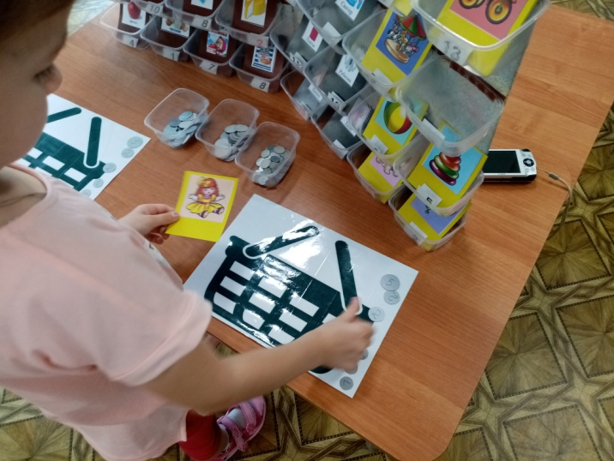
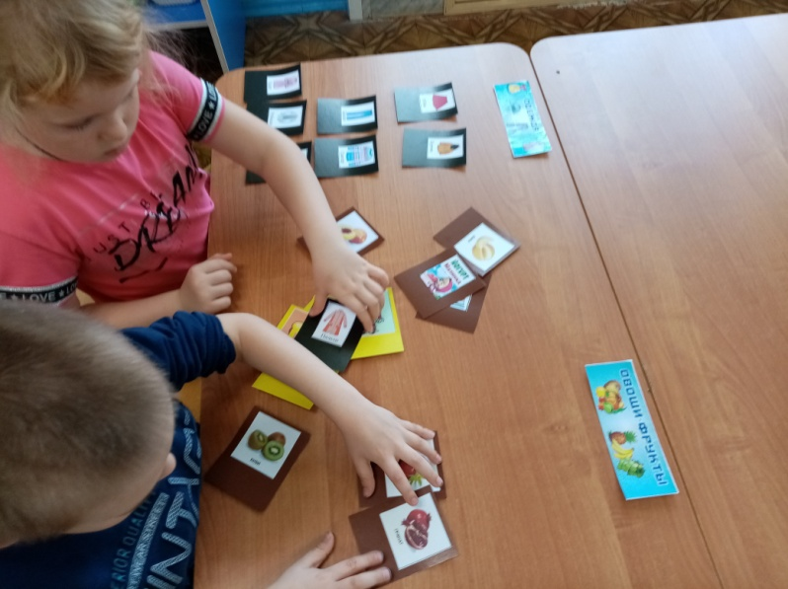
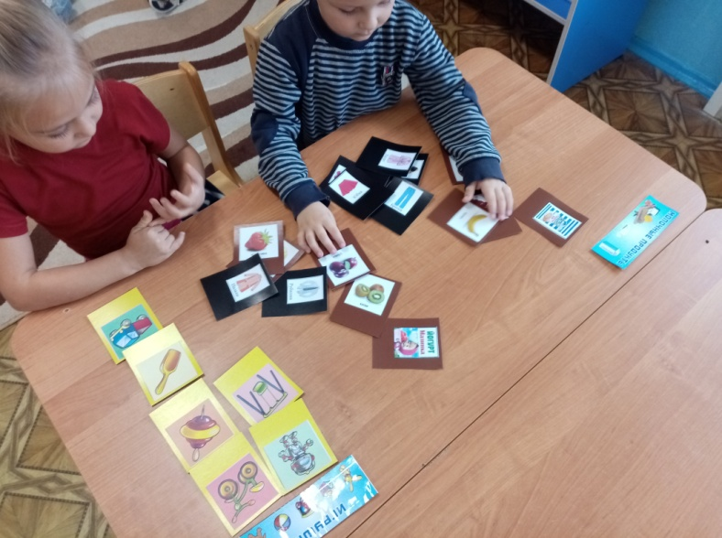
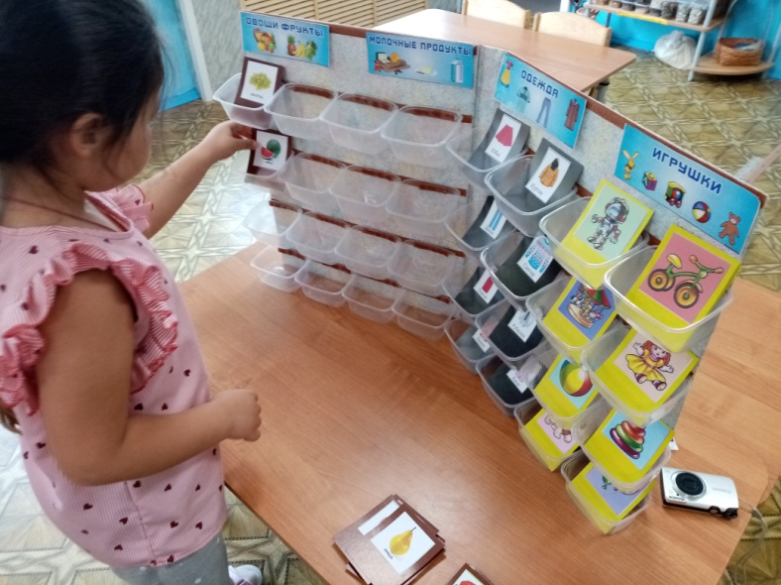
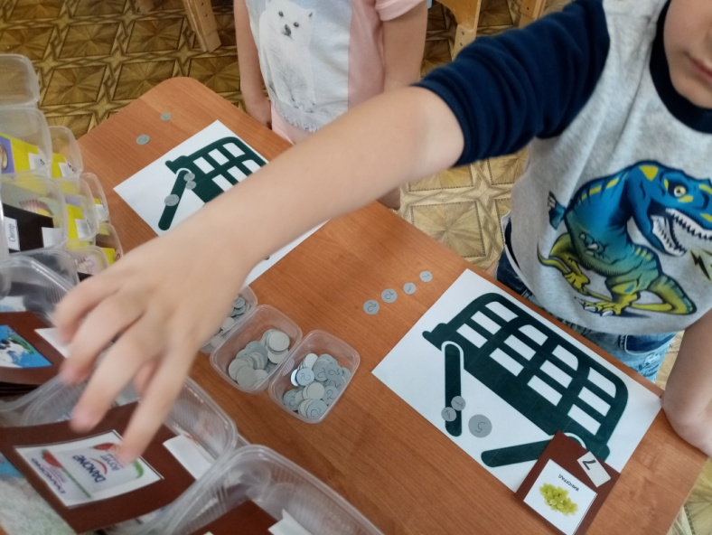
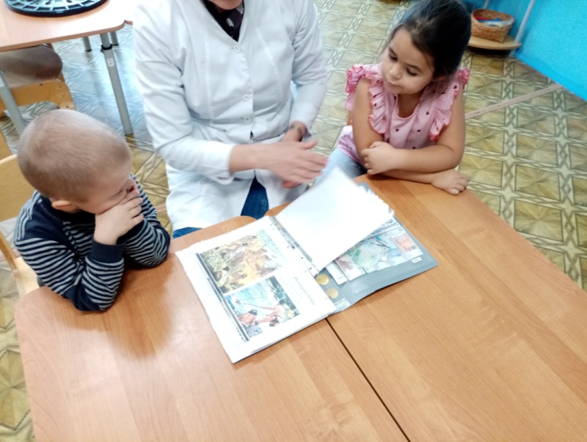
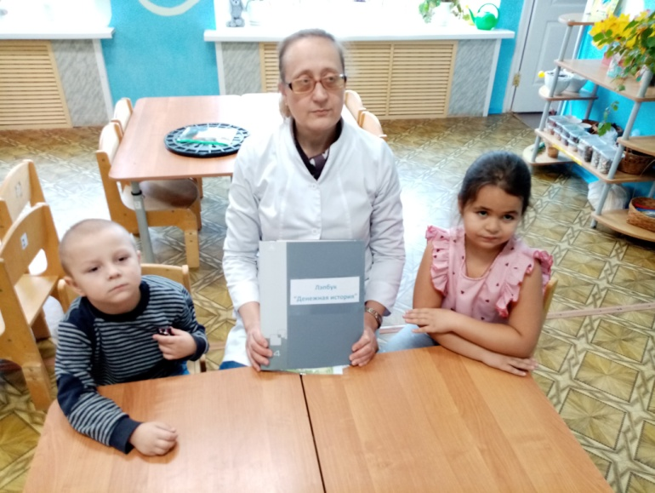
Игры и задания лэпбука «Денежная история».

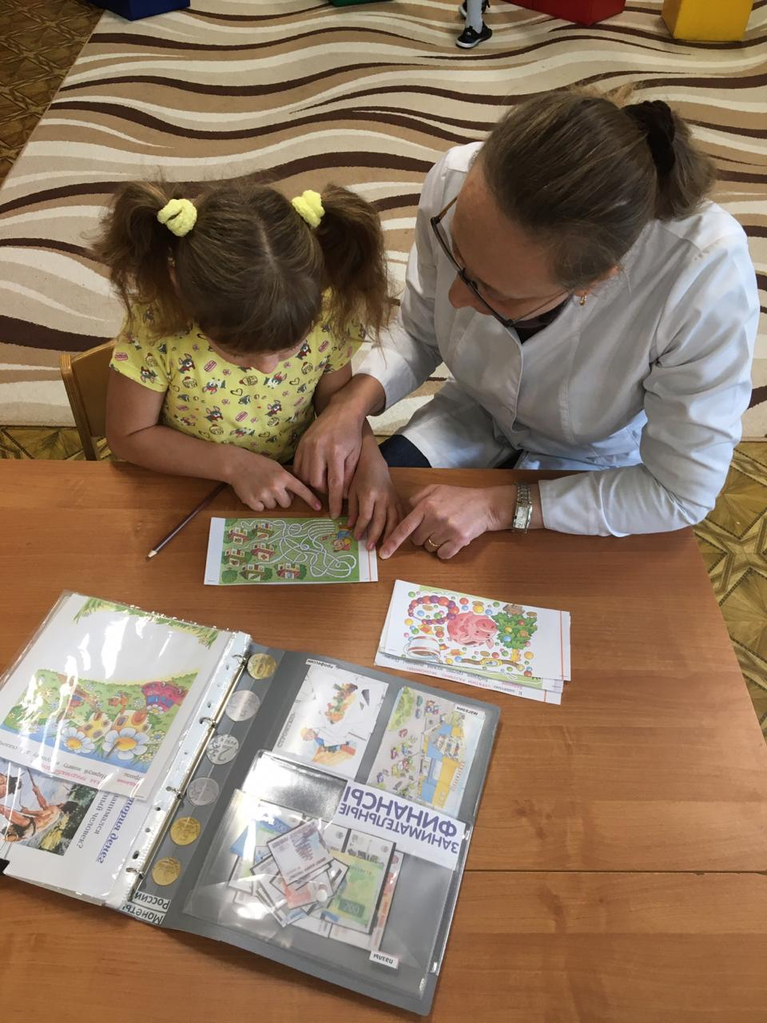

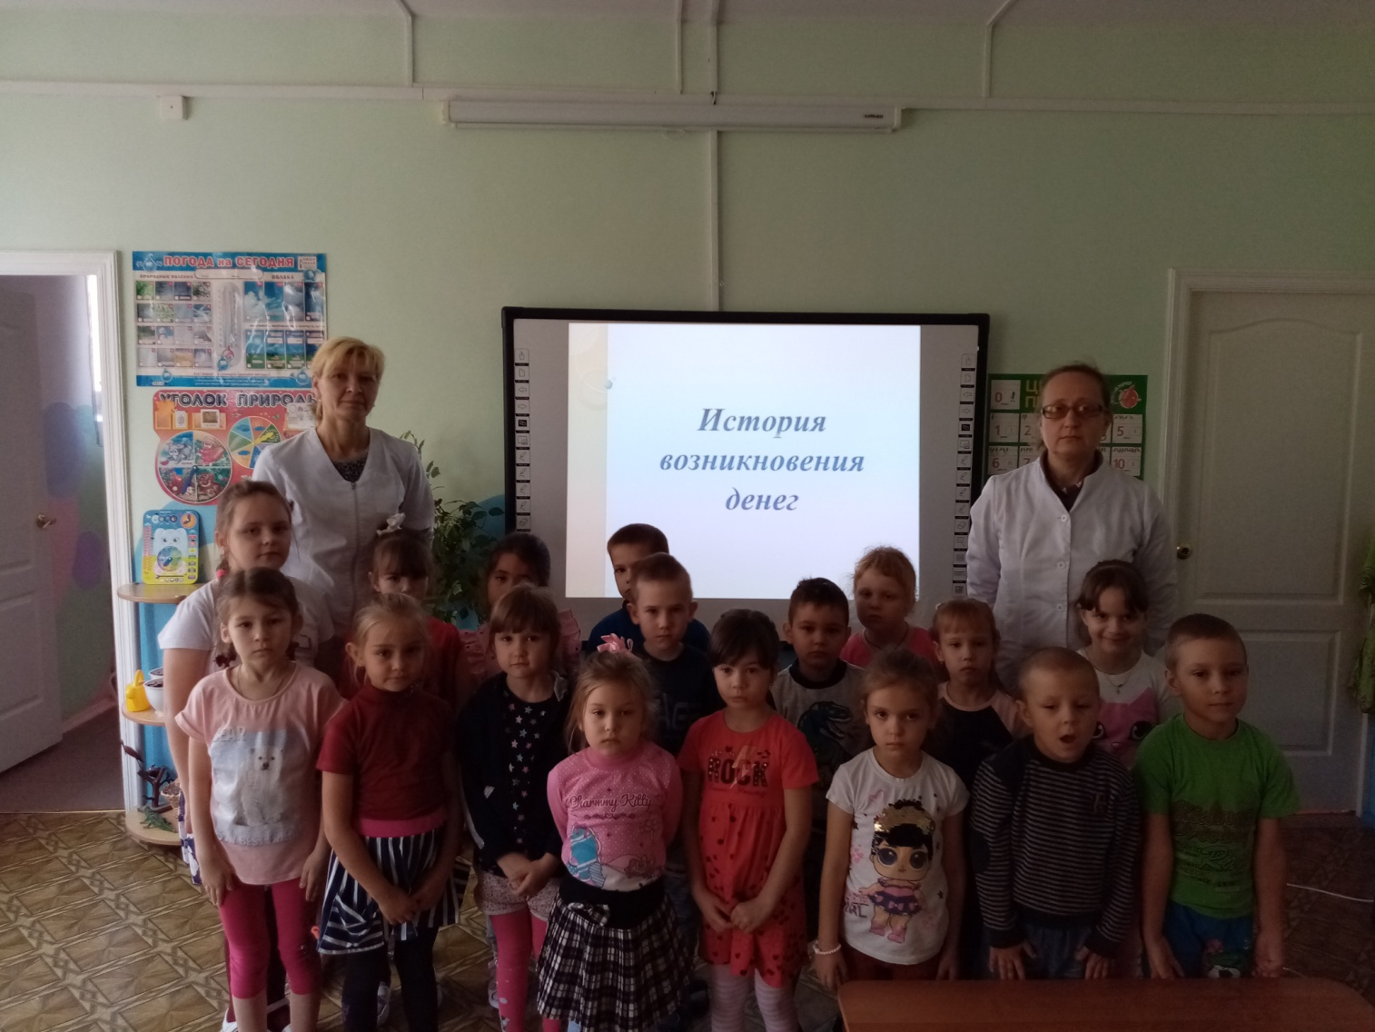
Спасибо за внимание!

